**LEMBAR KERJA PRAKTIKUM PEMROGRAMAN MOBILE**

Dosen Pengampu:

1. Muhammad Alkaff, S.Kom., M.Kom.
2. Andreyan Rizky Baskara, S.Kom., M.Kom.



# Modul 1. Android Basics in Kotlin

| **Tujuan Praktikum:**   1. Dapat mengimplementasikan Activity pada Android 2. Dapat mengimplementasikan event pada Button di Android 3. Dapat menggunakan ImageView dan drawable resources pada Android 4. Dapat mengimplementasikan kondisional when pada Android |
| --- |

**Soal Praktikum:**

Buatlah sebuah aplikasi yang dapat menampilkan 2 (dua) buah dadu yang dapat berubah-ubah tampilannya pada saat user menekan tombol “Roll Dice”. Aturan aplikasi yang akan dibangun adalah sebagaimana berikut:

1. Tampilan awal aplikasi setelah dijalankan akan menampilkan 2 buah dadu kosong seperti dapat dilihat pada Gambar 1.

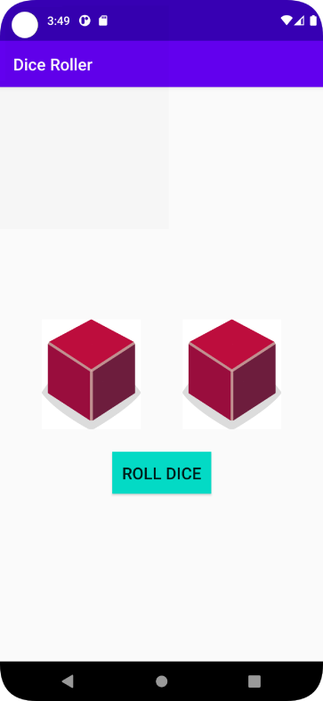

**Gambar 1 Tampilan Awal Aplikasi**

1. Setelah user menekan tombol “Roll Dice” maka masing-masing dadu akan memunculkan sisi dadu masing-masing dengan angka antara 1 s/d 6. Apabila user mendapatkan nilai dadu yang berbeda antara Dadu 1 dengan Dadu 2 maka akan menampilkan pesan “Anda belum beruntung!” seperti dapat dilihat pada Gambar 2.

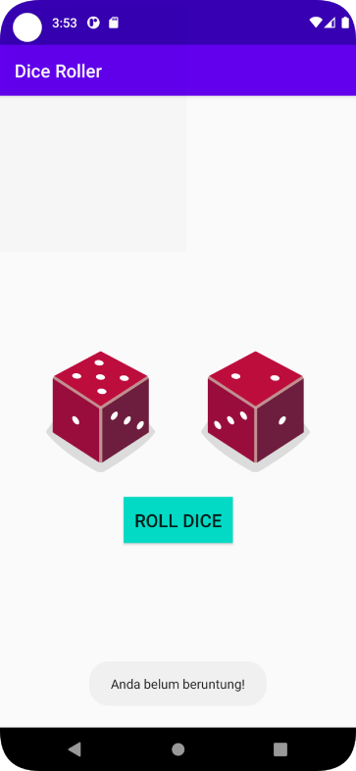

**Gambar 2 Tampilan Dadu Setelah Di Roll**

1. Apabila user mendapatkan nilai dadu yang sama antara Dadu 1 dan Dadu 2 atau nilai double, maka aplikasi akan menampilkan pesan “Selamat anda dapat dadu double!” seperti dapat dilihat pada Gambar 3.

1. Upload aplikasi yang telah anda buat kedalam repository github ke dalam **folder Module 2 dalam bentuk project.** Jangan lupa untuk melakukan **Clean Project** sebelum mengupload pekerjaan anda pada repo.

1. Untuk gambar dadu dapat didownload pada link berikut:

[https://drive.google.com/u/0/uc?id=147HT2lIH5qin3z5ta7H9y2N_5OMW81Ll&export= download](https://drive.google.com/u/0/uc?id=147HT2lIH5qin3z5ta7H9y2N_5OMW81Ll&export=download)

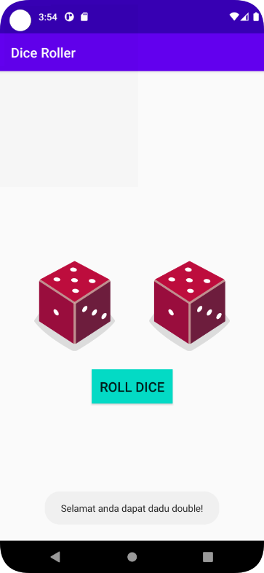

**Gambar 3 Tampilan Roll Dadu Double**